10 Schritte-Anleitung zur Erstellung der ASDPC-Statistik 2005/06

Schritt 01:

Installieren Sie die aktuelle ASDPC 2005/2006, die Sie vom LDS auf CD erhalten haben.

Schritt 02:

Wichtig: Laden Sie sich die für Ihre Schule bereit gestellte SVS 3.0.1 – Update Datei herunter und führen das Update direkt im Anschluss aus (Das Update auf Version SVS 3.0.1 kann nur von SVS Version 3.0.0 ausgeführt werden).

Schritt 03:

Laden Sie Ihre LDS-Vorgabedaten in ASDPC ein.

Schritt 04:

Jetzt ist es wichtig, dass die Bezeichnung der Lehrer-Kürzel mit denen Ihrer Lehrer der SVS abgeglichen werden. Öffnen Sie dazu zunächst in ASDPC die „LID123“ und entfernen gegebenenfalls nicht mehr vorhandene Lehrer und wählen Kürzel für evt. neue Lehrer(innen) aus. Vergleichen Sie im Anschluss die Lehrer-Kürzel der „LID123“ mit denen der SVS.

Es ist wichtig, dass die Kürzel der Lehrer in beiden Programmen dieselben Kurz-Bezeichnungen besitzen.

Schritt 05:

Wechseln Sie jetzt zur „SVS – für Grundschulen“ und rufen das Klassenformular im Menu unter „Schüler/Klassen“ – „Aktuelle Klassen verwalten“ auf. Überprüfen Sie hier ob jeder Klasse/Lerngruppe, die nach ASDPC übertragen werden muss, auch ein Klassenlehrer zugewiesen ist. Nach evt. erfolgter Korrektur kann das Klassen-Formular wieder geschlossen werden.

Es ist wichtig, das jeder Klasse/Lerngruppe die in die Erhebung der amtlichen Schuldaten einfließen muss, ein(e) Klassenlehrer(in) zugewiesen ist.

Schritt 06:

Jetzt können Mehrarbeit, Minderarbeit und nichtunterrichtliche Tätigkeiten für die Lehrer eingegeben werden. Rufen Sie hierzu das neue LID-Modul im Menu unter „Lehrer“ – „Verwaltung der Lehrerkontingente – LID“ auf. Sie werden zunächst dazu aufgefordert, die Pflichtstundenwerte Ihrer Lehrer(innen) einzugeben. Klicken Sie hierzu auf das angezeigte Dreieck-Symbol und tragen den entsp. Soll-Std. – Wert des Lehrers ein und Bestätigen die Eingabe mit „Enter“. Fahren Sie so für alle weiteren Lehrer(innen) fort. Nachdem alle Soll-Stundenwerte eingetragen wurden, können Sie mit „Speichern“ fortfahren.

Schritt 07:

Nachdem die Pflichtstundenwerte neu eingegeben wurden, startet das LID-Modul. Hier können Sie auf benutzerfreundliche Art und Weise, die Stunden für Mehrarbeit, Minderarbeit und nicht unterrichtliche Tätigkeiten Ihrer Lehrer eintragen. Wählen Sie dazu zuerst einen Lehrer, bzw. eine Lehrerin aus und klicken Sie dazu einfach unter dem entsprechenden Reiter für Mehrarbeit, Minderarbeit oder nichtunterrichtliche Tätigkeiten auf den gewünschten Grund und tragen im erscheinenden Fenster den Stundenwert ein.

Gebuchte Stunden zum Lehrer werden „blau“ angezeigt und haben ein Häkchen. Per Doppelklick können Sie eingetragene Stunden zu einem Lehrer wieder entfernen.

Schritt 08:

Auf Grundlage der zuvor eingetragenen Lehrerstundenkontingente können Sie jetzt von dem neuen UVD-Modul der „SVS – für Grundschulen“ profitieren. Rufen Sie hierzu unter dem Menu „Lehrer“ den Eintrag „Verteilung der Unterrichtsstunden – UVD“ auf. Ein großer Vorteil gegenüber der manuellen ASDPC-Eingabe ergibt sich durch die Möglichkeit, mehrere unterrichtete Fächer für eine Klasse, bzw. Lehrer in einem Schritt einzugeben. Auf folgenden Abbildungen finden Sie eine Abbildung der neuen UVD-Eingabemaske. Hier werden die Felder im Einzelnen erklärt.
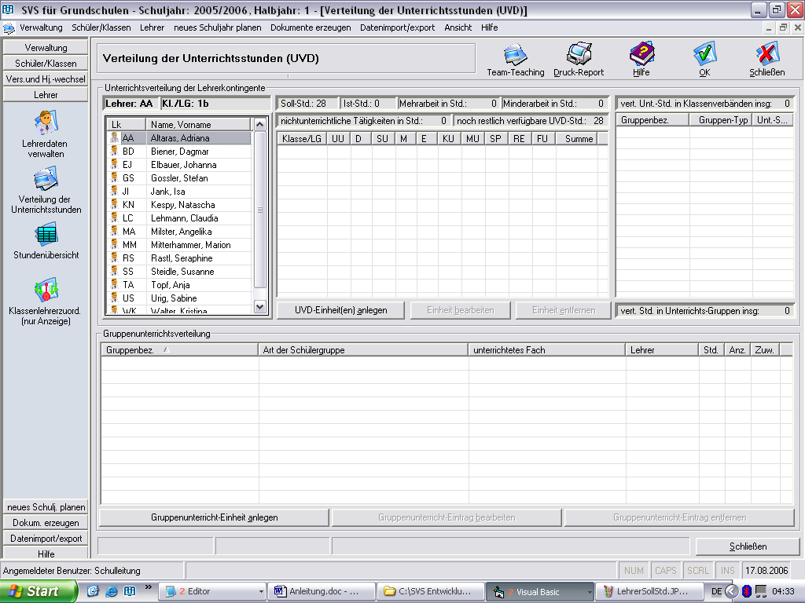
Wählen Sie hier den/ die entsp. Lehrer(in) aus, für den/die Sie den Unterricht ein-geben möchten.
Hier werden die Unterrichtsgruppen angezeigt, in denen der akt. ausgewählte Lehrer unterrichtet.
Hier werden ALLE angelegten Unterrichts-gruppen angezeigt.
Hier wird der Unterricht angezeigt, den der/die Lehrerin in geschlossenen Klassenverbänden oder Lerngruppen erteilt.
Hier lassen sich gesamte Unterrichtssätze in einem Schritt eingeben.
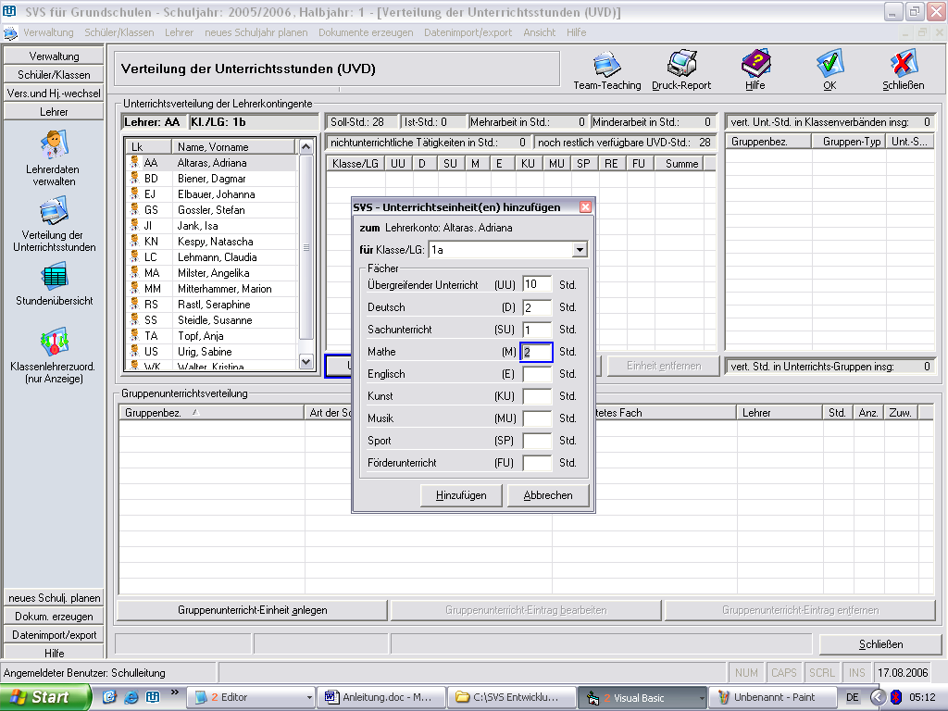
Hier wird zunächst die Klasse gewählt, für die der Unterricht erteilt wird, ausgewählt. Im Anschluss können Sie die Stundenwerte für die Unterrichtsfächer für den Klassenverband, bzw. die Lerngruppe eingeben.

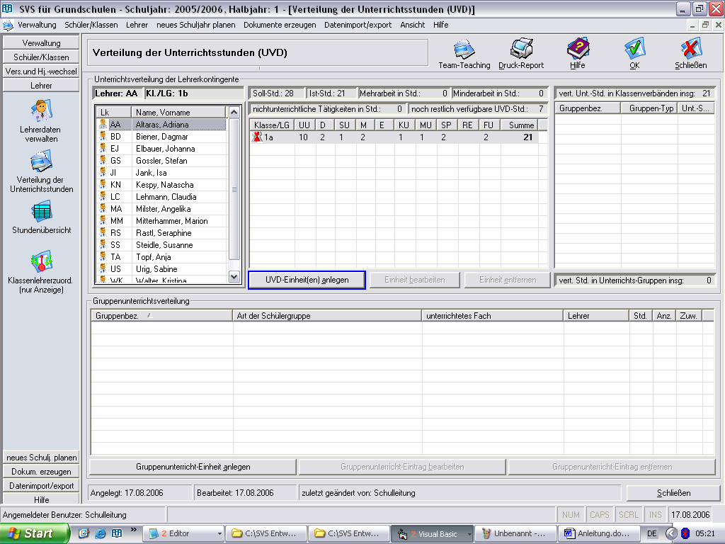

Hier wird der soeeben angelegte Klassenunterricht des Lehrers „AA“ angezeigt.
In der oberen Leiste erhalten Sie Auskunft über die aktuellen Stundenwerte des Lehrers. Die Werte werden bei jeder Änderung der Stundenwerte direkt aktualisiert.

Unterrichtsgruppen lassen sich über diese Schaltfläche anlegen.

Schritt 9:

Nachdem Sie Ihre Unterrichtsverteilung eingegeben haben, können Sie mit dem Übertragen der Daten nach ASDPC beginnen. Klicken Sie hierzu im Menu „Datenimport/export“ auf „ASDPC-Statistik erstellen“. Bestätigen Sie die folgende Meldung mit „Ja“. Das Formular zur Übertragung der Daten nach ASDPC wird geladen. Kontrollieren Sie noch den Pfad des ASDPC-Exportverzeichnisses (im Regelfall „C:\KMNRW\ASD“ und klicken anschließend auf „Erstellen“. Die SVS-Schülerdatenwerte werden jetzt in das ASDPC-Exportverzeichnis geschrieben (SIM.TXT, UVD.TXT, Lehrer.txt).

Schritt 10:

KLD 323 in ASDPC einladen:

Jetzt können Sie mit dem Import der erstellten Daten beginnen. Öffnen Sie hierzu „ASDPC“. Und klicken auf „Haupterhebung“ und anschließend auf „Haupterhebung“ und anschließend auf „Daten eingeben“. Dann auf KLD 323 und anschließend auf „Datei“ – „Import“ – „SIM.TXT“ und im erscheinenden Fenster nochmal auf „SIM.TXT“ und dann auf „OK“.

Hinweis: Vergessen Sie vor dem endgültigen Versand, bzw. Prüfung der KLD 323 – Daten, die Schülersummen zu kontrollieren und gegebenenfalls nachzutragen. Hierzu in der KLD 323 auf Schülersummen klicken und Werte prüfen.

LID 123 in ASDPC einladen:

Klicken Sie auf „Schließen“ und anschließend auf „LID 123“. Dort auf „Datei“ – „Import“ – „Lehrer.txt“ und im erscheinenden Fenster nochmal auf die angezeigte „Lehrer.txt“ und dann auf „OK“.

UVD 223 in ASDPC einladen:

Klicken Sie auf „Schließen“ und dann auf „UVD 223“. Anschließend hier auch wieder aif „Datei“ – „Import“ und dann auf „UVD.TXT“ und im erscheinenden Fenster nochmal auf „UVD.TXT“ unn dann auf „OK“.

SCD 011 „Religionszugehörigkeiten“

Seit der Umstellung auf die Schuleingangsphase ist ASDPC nicht mehr in der Lage, die Religionszugehörigkeiten richtig abzubilden. Eine Lösung existiert seitens des LDS vorerst nicht. Warum dies so ist, bleibt ebenfalls seitens des LDS offen und ist weiterhin nicht korrigiert worden.

Klicken Sie auf „Schließen“ und anschließend auf „SCD 011“ – „Religionszugehörigkeiten“. Jetzt hier zuvor alle angezeigten Datensätze löschen. Dazu auf „Bearbeiten“ - „alle Datensätze markieren“ und dann auf „Löschen“. Nachdem die angezeigten Daten entfernt wurden. Klicken Sie auf „Datei“ – „Import“ – „SIM.TXT“. Die Daten werden eingeladen. ASDPC ist jedoch nicht in der Lage, die Jahrgänge 01 und 02 mit jeweils der jeweils entsprechenden aktuell gültigen Bezeichnung der Eingangsphase zu maskieren. Löschen Sie alle Datensätze mit dem Jahrgang „E1“ und „É2“ und setzen Sie anschließend jeden Jahrgang „01“ manuell auf „E1“ setzen und für jeden Jahrgang „02“ auf „E2“.

SCD 012 „Schulverbleib/Abgänger“

Die Werte der SCD 012 tragen Sie am Besten manuell ein, da ASDPC auch hier nicht in der Lage ist, die zuvor richtigen Daten der SIM.TXT auch hier einzutragen. Alle Tests und Versuche, die Daten korrekt in der SCD 012 importiert zu bekommen, verliefen ohne Erfolg. Dieser Fehler ist ebenfalls bereits seit dem letzten Jahr bekannt. Eine Nachbesserung, bzw. Korrektur, damit es überhaupt funktionieren kann, bleibt seitens des LDS weiterhin aus. Wir empfehlen, die einzutragenden Werte über die Schüler-Suche der SVS herauszufiltern und in die SCD 012 einzutragen.

Noch zwei weitere Eigenarten bleiben in ASDPC weiterhin ungelöst.

- Für Kinder die ein Jahr später eingeschult worden sind, sprich deren Beginn der Schulpflicht bereits ein Jahr früher war, wird keine Herkunftsart (611) eingetragen. Dies kann nur in den Klassen/Lerngruppen des 1. Jahrgangs geschehen. Hier ist dann für dieses Kind (diese Kinder) in 611 der Grund „53“ oder „55“ eingetragen werden.

- Kinder, die im 2. Schuljahr verbleiben, befinden sich im dritten Jahr der Schuleingangsphase. Sie werden in der KLD 323 mit dem Jahrgang „E3“ ausgewiesen. ASDPC macht hier einen weiteren Fehler und stellt für diese Datensätze keine Herkunftsart ein, obwohl Sie bekannt ist und auch keine andere Kombination zulässig ist. Dieser Fehler ist bereits letztes Jahr aufgetreten und gemeldet worden. Eine Behebung der Fehlfunktion bleibt vom LDS weiterhin aus.

Stellen Sie daher in der KLD 323 für alle Datensätze des Jahrgangs „E3“ bitte unter Herkunftsart (611) „Verbleib in der Schuleingangsphase“ ein.

Folgender Punkt betrifft nur jahrgangsübergreifende Schulen, die den Betrieb von jahrgangsübergreifenden Lerngruppen (1-4) bzw. (1-3) führen.

Hier ist ASDPC nicht vorgesehen. Diese Aussage wurde uns vom LDS bestätigt. Sobald sich die Jahrgänge 3 und 4 mit denen der Eingangsphase mischen, kann ASDPC dies in der KLD 323 nicht mehr richtig abbilden. Dies betrifft nicht nur die Import-Schnittstelle sondern auch die manuelle Eingabe. Jahrgangsübergreifende Lerngruppen müssen mit einem Muss-Fehler „AN2“ versendet werden. Anders als fehlerhaft kann diese Organisationsform derzeit nicht übertragen werden.

Hinzu kommt, dass bei derartigen Lerngruppen auch das Feld MKT (414) nicht immer korrekt gesetzt wird. Hier also bitte überprüfen ob bei jahrgangsübergreifenden Lerngruppen entweder bei jeder Teilklasse „X“ für „jahrgangsübergreifende Integrationsklasse“ oder „U“ jahrgangsübergreifende Mischklasse eingestellt ist.

Fazit:

Wir bedauern, dass diese Umstände bestehen. Bereits letztes Jahr war das Problem bekannt und wir haben es an die Verantwortlichen des LDS weitergeleitet. Die Fehlfunktion wurde uns auch an dieser Stelle seitens des LDS bestätigt. Es wurde nur teilweise nachgearbeitet und das Problem wurde nicht behoben. Auch in diesem Jahr haben wir darauf hingewiesen und darum gebeten diese Fehler zu beseitigen.

Es liegt uns fern, öffentlich Stellung zu Fremdsystemen wie etwa ASDPC zu beziehen. Die Schnittstelle sowie ASDPC selbst befinden sich jedoch im derart maroden und fehlerhaften Zustand, dass uns ein vollständig professioneller Umgang mit den zu übertragenden Daten verwährt wird.

Wir werden uns an das Ministerium wenden, um zu erreichen, dass die „SVS – für Grundschulen“ ab dem Schuljahr „2008/09“ Ihre Schülerdaten direkt an das LDS schicken kann. Die Daten würden dann direkt verschlüsselt übertragen werden können, ohne ASDPC oder gar SchildNRW dafür verwenden zu müssen, da wir NICHT auf ASDPC oder SchildNRW als Lieferprogramm für die amtlichen Schuldaten vertrauen können und fest davon ausgehen, dass sich der Status dieser Programme nicht ändern wird. Ganz im Gegenteil, es wird nur mit jeder weiteren Änderung im Schulgesetz schlimmer.

Ihr K&S Team!

